Bài 1

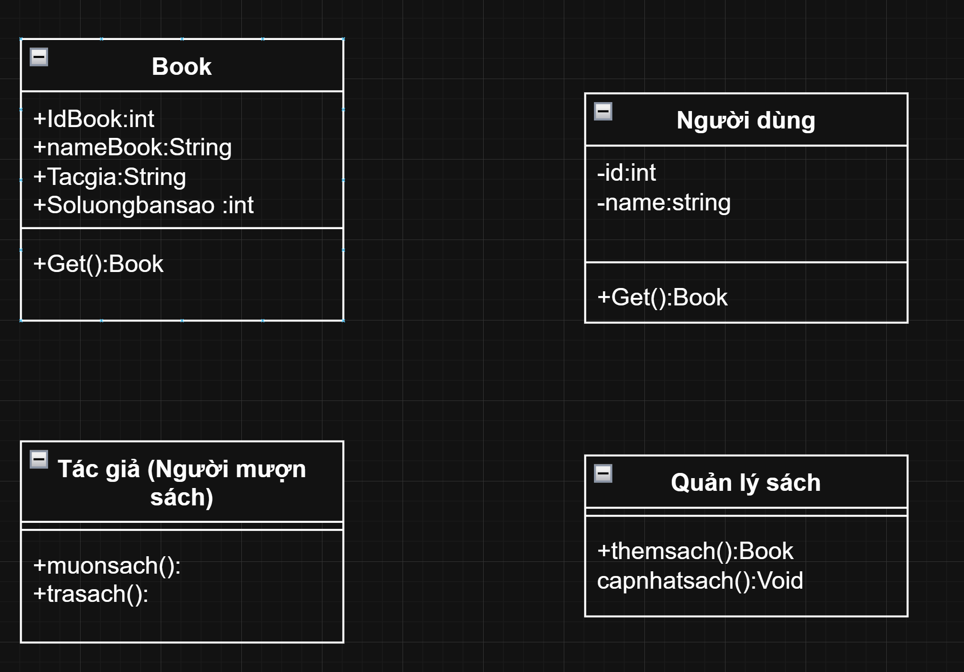

Bài 2

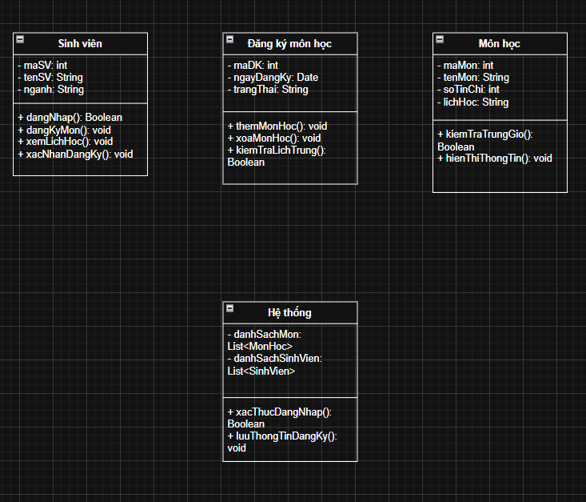

Bài 3

**Giải thích phạm vi truy cập**

| **Thành phần** | **Modifier** | **Giải thích** |
| --- | --- | --- |
| username | private | Ẩn thông tin cá nhân, chỉ được truy cập trong lớp User. |
| password | private | Dữ liệu nhạy cảm, bảo mật, chỉ thay đổi thông qua hàm resetPassword(). |
| lastLoginTime | protected | Dùng được trong lớp User và các lớp kế thừa như AdminUser. |
| login() | public | Cho phép các đối tượng bên ngoài gọi để đăng nhập. |
| resetPassword() | public | Cho phép bên ngoài (người dùng hoặc hệ thống) đổi mật khẩu. |

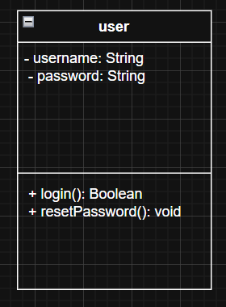

Bài 4

1. **Class Diagram: Quản lý bán hàng**

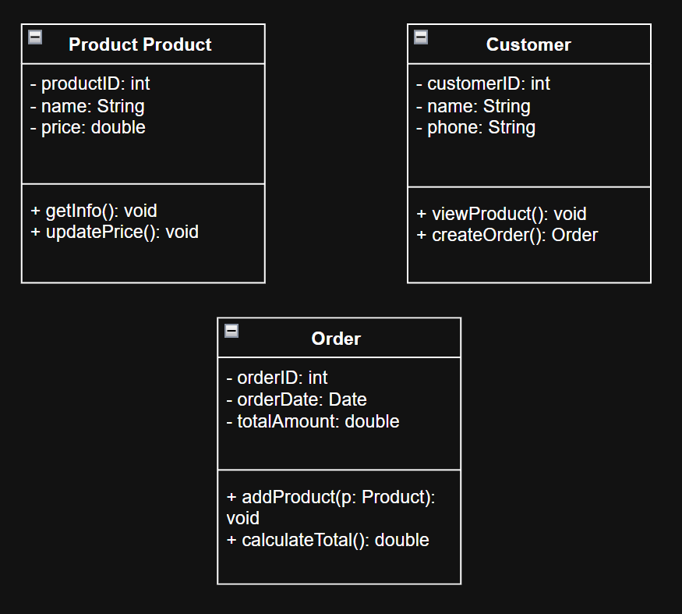

Bài 5

**Lớp: Sách (Book)**

| **Thuộc tính** | **Kiểu dữ liệu** | | | **Mô tả** |
| --- | --- | --- | --- | --- |
| maSach | String | | | Mã định danh duy nhất của sách |
| tenSach | String | | | Tên của cuốn sách |
| tacGia | String | | | Tên tác giả của sách |
| giaBan | Double | | | Giá bán của sách |
| soLuongTon | Int | | | Số lượng còn trong kho |
| **Phương thức** | | **Mô tả** |

|  |  |
| --- | --- |
| hienThiThongTin() | Hiển thị thông tin chi tiết của sách |

|  |  |
| --- | --- |
| capNhatSoLuong(int soMoi) | Cập nhật số lượng tồn kho |

|  |  |
| --- | --- |
| tinhGiaSauKhuyenMai(double phanTram) | Tính giá bán sau khi giảm giá |

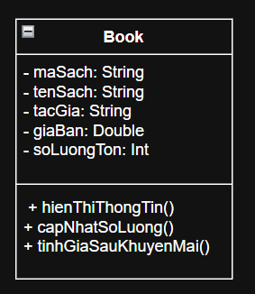

Bài 6

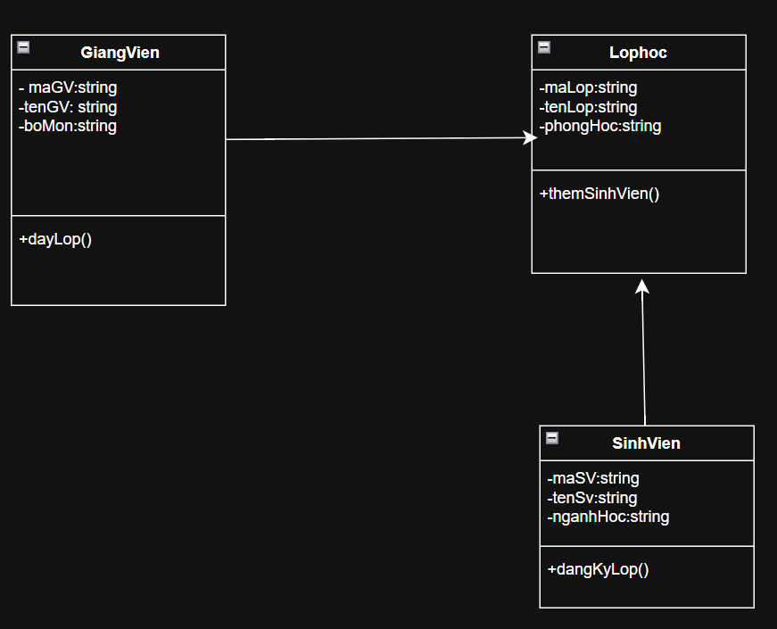

Bài 7

Bài 8

**Phân tích quan hệ**

| **Quan hệ** | **Kiểu** | **Mô tả** |
| --- | --- | --- |
| GiangVien kế thừa User | Inheritance | Giảng viên là một loại người dùng |
| SinhVien kế thừa User | Inheritance | Sinh viên cũng là một loại người dùng |
| MonHoc – LopHoc | 1–N | Một môn học có thể có nhiều lớp học |
| LopHoc – GiangVien | 1–1 | Mỗi lớp học do một giảng viên phụ trách |
| SinhVien – PhieuDangKy | 1–N | Một sinh viên có thể có nhiều phiếu đăng ký |
| PhieuDangKy – MonHoc | N–1 | Mỗi phiếu đăng ký tương ứng với một môn học |
| PhongDaoTao – MonHoc | 1–N | Phòng đào tạo quản lý nhiều môn học |

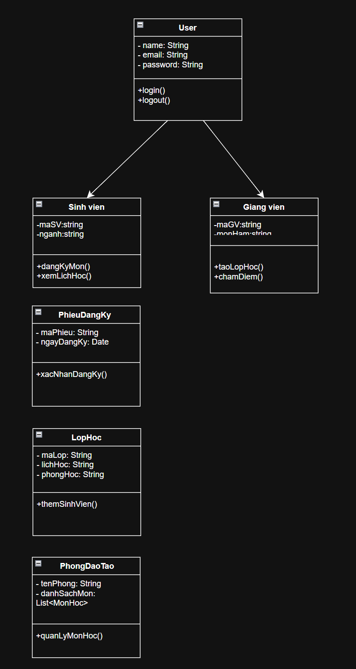

**Bài 9**

**1. Lỗi trong sơ đồ Class hiện tại**

| **Loại lỗi** | **Mô tả lỗi** | **Giải thích** |
| --- | --- | --- |
| 🔹**Lỗi quan hệ (Relationship)** | Quan hệ giữa User và Order là **1–1** | Thực tế, **một người dùng có thể tạo nhiều đơn hàng**, nên phải là **1–N (User–Order)** |
| 🔹 **Lỗi modifier (phạm vi truy cập)** | Các thuộc tính (username, password, email, OrderId, …) không có dấu chỉ rõ phạm vi truy cập | Theo quy tắc UML: dùng - cho private, + cho public. Nên: -username, -password, -email, … |
| 🔹 **Thiếu phương thức cần thiết** | Order chỉ có calculateTotal(), nhưng không có các thao tác khác như addItem() hoặc confirmOrder() | Thực tế lớp Order cần nhiều hành động hơn, ví dụ thêm sản phẩm, xác nhận, huỷ đơn. |
| 🔹 **Thiếu kiểu dữ liệu** *(lỗi phụ)* | Các thuộc tính chưa có kiểu dữ liệu | UML cần thể hiện kiểu, ví dụ username: String, totalAmount: double |

**2. Sơ đồ Class cải tiến**

**💡 Dạng bảng mô tả**

| **Lớp** | **Thuộc tính** | **Phương thức** |
| --- | --- | --- |
| **User** | - username: String - password: String - email: String | + login(): Boolean + resetPassword(): void + viewOrders(): void |
| **Order** | - orderId: int - orderDate: Date - totalAmount: double | + calculateTotal(): double + addItem(): void + confirmOrder(): void |

Bài tập tổng hợp

